**令和５年度　血圧管理サポート事業　アンケートまとめ（概要）**

**【実施期間】**令和５年10月～令和６年２月

**【回答事業所】**８事業所

|  |  |  |  |
| --- | --- | --- | --- |
| 事業所名 | 所在 | 業種 | 貸与血圧計台数 |
| Ａ社 | 盛岡市 | 建設業 | 14台 |
| Ｂ社 | 奥州市 | 建設業 | 13台 |
| Ｃ社 | 北上市 | 建設業 | 5台 |
| Ｄ社 | 矢巾町 | 建設業 | 6台 |
| Ｅ社 | 紫波町 | 建設業 | 5台 |
| Ｆ社 | 紫波町 | 建設業 | 5台 |
| Ｇ社 | 盛岡市 | その他（警備業） | 3台 |
| Ｈ社 | 一関市 | その他サービス業 | 5台 |
| 計 | | | 56台 |

**【参加人数計】**５６人（うちアンケート回答５２人）

**【年齢】**

|  |  |
| --- | --- |
| 20代 | 3 |
| 30代 | 9 |
| 40代 | 14 |
| 50代 | 15 |
| 60代 | 8 |
| 70代 | 3 |

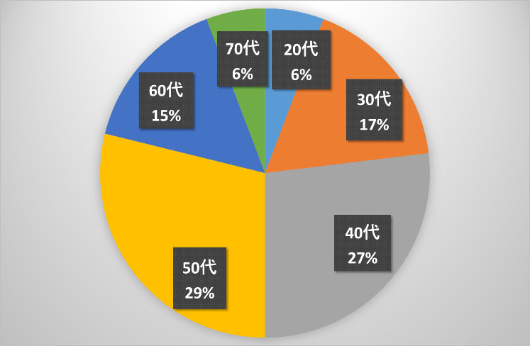

**【性別】**

|  |  |
| --- | --- |
| 男性 | 43 |
| 女性 | 9 |

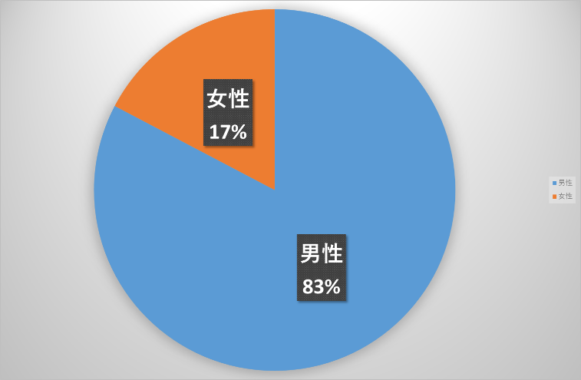

〇　取り組み期間中に継続して家庭血圧の測定ができましたか

|  |  |
| --- | --- |
| ほぼ毎日測定できた | 32 |
| 週の半分くらい測定できた | 4 |
| 週の1～2日くらいしか測定できなかった | 5 |
| 最初はほぼ毎回測定できていたが中断した | 6 |
| 途中で中断したものの再び測定を継続できた | 3 |
| その他 | 2 |

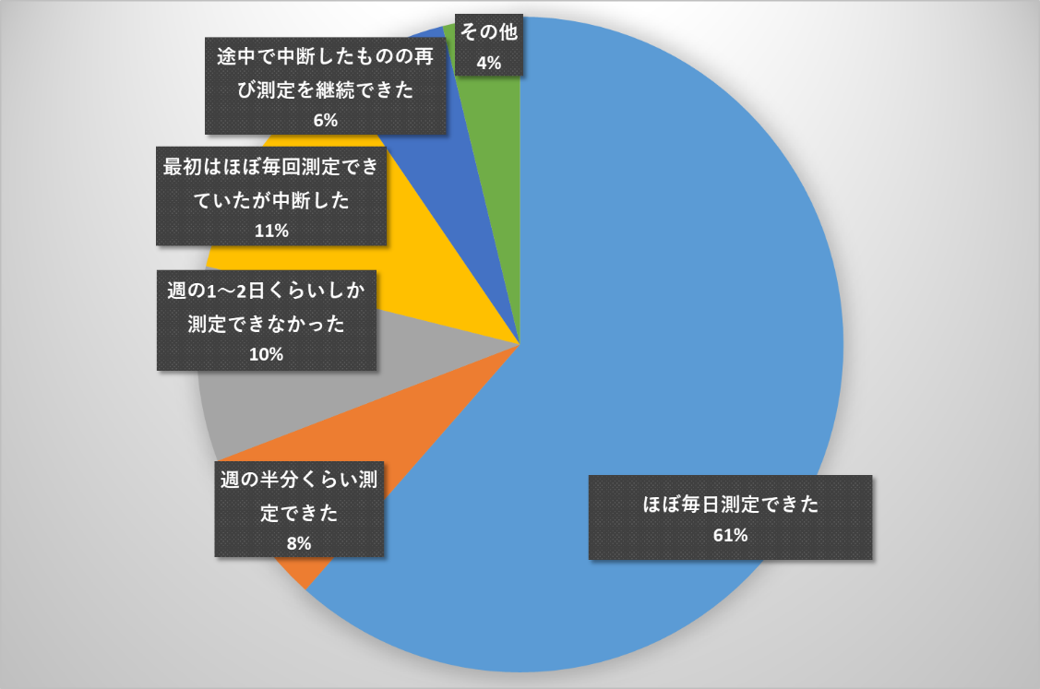

〇　家庭血圧の測定に対する意識の変化についてお聞かせください

|  |  |
| --- | --- |
| かなり高まった | 6 |
| 高まった | 19 |
| やや高まった | 19 |
| 変わらない | 8 |

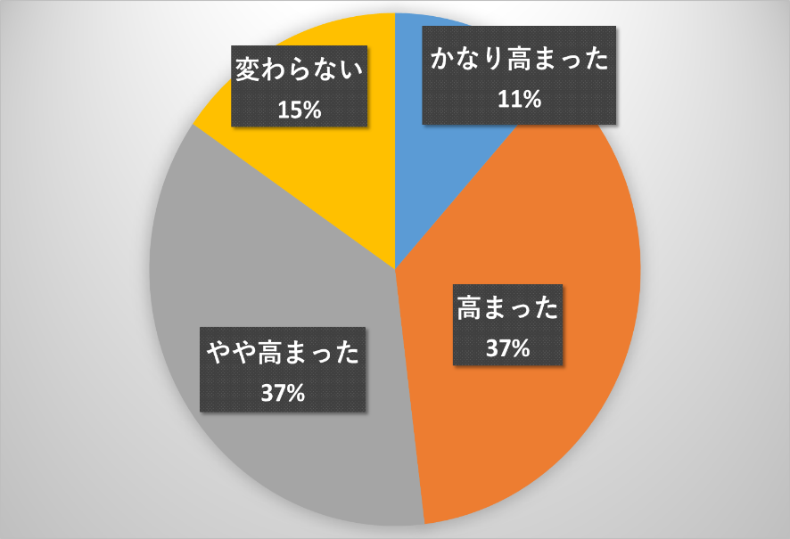

〇　この取組をきっかけに個人的に家庭血圧の測定を継続したいと思いますか

|  |  |
| --- | --- |
| 継続したい | 28 |
| できれば継続したい | 13 |
| あまり思わない | 1 |
| 思わない | 1 |
| わからない | 4 |
| その他 | 5 |

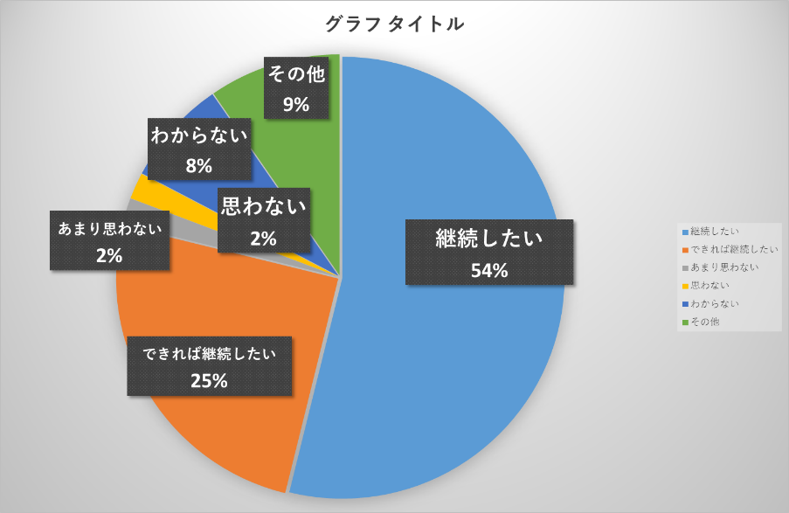

〇　食事・運動等の健康づくりの取組等へのつながり（主なもの）

|  |
| --- |
| ・濃い味付けのものをできるだけ食べない。  ・食事する時は野菜から食べるようにしている。  ・運動は毎日するようになった。  ・糖質は気にするようにしていたが、塩分も気にするようになった。  ・「減塩」というワードに敏感になった。  ・運動が血圧低下に貢献していることが分かった。  ・脂っこいものを控えるようになった。  ・朝のジョギングを継続している。  ・頻繁に血圧を確認することで、日常運動するきっかけになった。  ・朝は測定をしてから散歩をするという習慣が出来た。  ・数値を見て、生活環境を意識する様になった。  ・トマトジュース（食塩無添加）を毎日飲むようになった。 |

〇　取り組んでみての感想（主なもの）

|  |
| --- |
| ・落ち着いた環境で図ると、病院で図るよりも数値が落ち着くのを実感した。これからも自主的に取り組んで「血圧測定慣れ」をしたい。  ・自分の血圧を確認することは大切な事と思った。  ・朝と夜の差があることがわかった。  ・朝が高いと思わなかった。  ・3か月測るのは大変だが社員同士の会話に繋がったので良かった。  ・血圧が高いということを自覚できた。  ・最初は面倒だったが、徐々に習慣化してきた。  ・健康に対しての意識が高まった。  ・システムの動作不良により途中で断念し残念だった。  ・生活習慣を見直すきっかけになった。  ・血圧計自体に記録を保存出来たらいいと思った。  ・健康診断時だけの確認という認識から、普段から確認するものと意識が変化した |